**Дата:** 31.05.2022 **Клас**: 4 - Б **Вчитель:** Половинкина О.А.

**Урок:** фізична культура

**Тема. Організаційні вправи, загальнорозвивальні вправи. Вправи на відчуття правильної постави, вправи для запобігання плоскостопості. Рухливі ігри** **«Боротьба за м’яч» , «Наввипередки за м'ячем»**

**Завдання уроку**

1. Повторити руховий режим молодшого школяра.

2. Сприяти розвитку формування правильної постави.

3. Сприяти запобіганню плоскостопості.

**Опорний конспект**

**І. ВСТУПНА ЧАСТИНА**

**1. Організаційні вправи.**

**2. Комплекс ЗРВ у домашніх умовах за посиланням**

[***https://www.youtube.com/watch?v=LF1hsGsYYH4***](https://www.youtube.com/watch?v=LF1hsGsYYH4)

**ІІ. ОСНОВНА ЧАСТИНА**

**1.** **Вправи на формування правильної постави**.

[***https://www.youtube.com/watch?v=Um9_iTbhGaU***](https://www.youtube.com/watch?v=Um9_iTbhGaU)

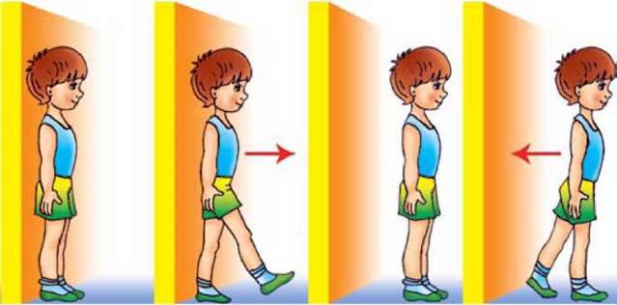

**2. Вправи для запобігання плоскостопості.**

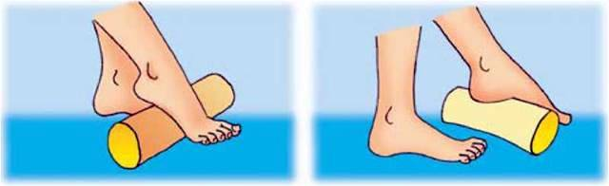

**ІІІ. ЗАКЛЮЧНА ЧАСТИНА**

**1.** **Рухлива гра «Боротьба за м’яч».**

Гравці діляться на 2 команди і розбігаються по всьому залу і ведучий дає м’яч команді. Команда, яка з м’ячем, повинна зробити 10 передач, так , щоб інша команда не перехопила м’яч. Коли інша команда перехопить м’яч, гра продовжується. Гру можна проводити у виді змагань. Виграє та команда, яка набере більше очок.

**2. Руханка.**

[***https://www.youtube.com/watch?v=iOPZYUooAjQ***](https://www.youtube.com/watch?v=iOPZYUooAjQ)

***Бажаю вам гарного настрою і міцного здоров’я!***